LÍNEAS ARGUMENTATIVAS
DEBERES DE LAS AUTORIDADES. El derecho de acceso a la información pública es un derecho humano constitucionalmente reconocido en consecuencia todas las autoridades en el ámbito de sus competencias tienen la obligación de respetarlo, protegerlo y garantizarlo.

DE LA GARANTÍA DE PROPORCIONAR LA INFORMACIÓN PÚBLICA GUBERNAMENTAL. Los sujetos obligados tienen el deber de entregar la información solicitada en los términos en los que esta fue generada, poseída o administrada.

DE LAS RESPUESTAS INCOMPLETAS Y DEFICIENTES. Las respuestas proporcionadas por los sujetos obligados que resulten incongruentes con lo solicitado, trae como consecuencia que se retrase el acceso a la información pública vulnerando el derecho fundamental de la personas para acceder a la misma.

Índice.

A N T E C E D E N T E S 3
C O N S I D E R A N D O 6
PRIMERO. De la competencia 6
SEGUNDO. De la oportunidad y procedencia. 7
TERCERO. Del planteamiento de la Litis. 8
CUARTO. Del estudio y resolución del recurso de revisión. 10
I. El derecho de acceso a la información publica. 10
II. De la solicitud y respuesta 12
III. De la obligación del sujeto obligado de generar, poseer y administrar la información. 16
IV. De la inexistencia 45
R E S O L U T I V O S 55

Resolución del Pleno del Instituto de Transparencia, Acceso a la Información Pública y Protección de Datos Personales del Estado de México y Municipios, con domicilio en Metepec, Estado de México; de fecha once (11) de septiembre de dos mil diecinueve.
VISTO el expediente electrónico formado con motivo del recurso de revisión 05633/INFOEM/IP/RR/2019, promovido por --------------------------------------, en su calidad de RECURRENTE, en contra de la respuesta del Ayuntamiento de San Martin de la Pirámides, en lo sucesivo el SUJETO OBLIGADO, se procede a dictar la presente resolución, con base en los siguientes:

A N T E C E D E N T E S

- El día veinticinco (25) de mayo de dos mil diecinueve, se presentó ante el SUJETO OBLIGADO, vía Sistema de Acceso a la Información Mexiquense (SAIMEX), la solicitud de información pública registrada con el número 00050/MARTIPIR/IP/2019, mediante la cual se requirió lo siguiente:

“Solicito el Presupuesto de Egresos por clasificación programática correspondiente al Pilar 1 Gobierno Solidario, Programa El papel fundamental de la mujer y la perspectiva de género con clave 02060805, Subprograma 0206080501, Proyecto 020608050101, 020608050102, 020608050103, Subprograma 0206080502, Proyecto 020608050201, 020608050202, de los ejercicios fiscales 2013, 2014, 2015, 2016, 2017, 2018, 2019. El Presupuesto de Egresos por clasificador por objeto de gasto (desglosado solamente por capitulos generales 1000. 2000. 3000. 4000, 5000. 6000, 7000, 8000, 9000) de la Dependencia General I00 Desarrollo Social y la Dependencia Auxiliar 152 Atención a la Mujer, de los ejercicios fiscales 2013, 2014, 2015, 2016, 2017, 2018, 2019. Los Formatos PbRM 01a, PbRM 01b, PbRM 01c, PbRM 01d y PbRM 02a de los ejercicios fiscales 2013, 2014, 2015, 2016, 2017, 2018, 2019. Así como el nombre de la dependencia responsable de la atención a la mujer y si es o no dirección de area, y si dependen de alguna otra unidad administrativa.” (Sic)

- Señaló como modalidad de entrega de la información: a través del SAIMEX

- El día trece (13) de junio de la presente anualidad el SUJETO OBLIGADO emitió su respectiva respuesta a la solicitud de información que presentó el particular, para lo cual se adjuntó los archivos electrónicos PbRM2019.pdf; MUNICIPIO DE SAN MARTIN DE LA PIRAMIDE1.pdf; PPbRM2018.pdf; PbRM2016.pdf y PbRM2017.pdf; mismos que corresponde a los formatos PbRM de los años 2016 al 2019 y el total de egresos por clasificación programática de los ejercicio fiscales del 2016 al 2019, información que ya es del conocimiento de la partes.
“Sobre el particular, está Unidad de Transparencia en ejercicio de sus atribuciones que la ley le confiere, turno la solicitud a la Tesorería Municipal, pues es la facultada para proporcionar la información, la cual manifesto lo siguiente: anexo información.”

- El día veinte (20) de junio de dos mil diecinueve, el particular interpuso el recurso de revisión, en contra de respuesta, señalando como:

- Acto impugnado:

“Ayuntamiento de San Martín de Las Pirámides” (sic); y como

- Razones o Motivos de inconformidad:
“Faltaron los PBRMS del área de desarrollo social y su clasificación por objeto de gasto del 2013, 2014, 2015, 2016, 2017, 2018 y 2019” (Sic)

- Se registró el recurso de revisión bajo el número de expediente al rubro indicado, asimismo con fundamento en lo dispuesto por el artículo 185 fracción I de la Ley de Transparencia y Acceso a la Información Pública del Estado de México y Municipios se turnó al Comisionado José Guadalupe Luna Hernández, con el objeto de su análisis.

- El Comisionado Ponente con fundamento en lo dispuesto por el artículo 185 fracción II de la ley de la materia, a través del acuerdo de admisión de fecha veintiséis (26) de junio de dos mil diecinueve, puso a disposición de las partes el expediente electrónico vía Sistema de Acceso a la Información Mexiquense SAIMEX a efecto de que en un plazo máximo de siete días manifestaran lo que a derecho convinieran, ofrecieran pruebas y alegatos según corresponda al caso concreto, de esta forma para que el SUJETO OBLIGADO presentará el Informe Justificado procedente, situación que no ocurrió.

- El Comisionado Ponente decretó el cierre de instrucción mediante acuerdo de fecha once (11) de julio de dos mil diecinueve, por lo que, ordenó turnar el expediente a resolución; sin embargo, en fecha nueve (09) de septiembre de la presente anualidad se acordó la ampliación del plazo para efecto de emitir un mejor estudio del asunto, por lo que no habiendo más que hacer constar, y - - - - - - - - - - - -

C O N S I D E R A N D O

PRIMERO. De la competencia

- Este Instituto de Transparencia, Acceso a la Información Pública y Protección de Datos Personales del Estado de México y Municipios, es competente para conocer y resolver del presente recurso de conformidad con el artículo: 6, apartado A, fracción IV de la Constitución Política de los Estados Unidos Mexicanos; 5, párrafos vigésimo segundo, vigésimo tercero y vigésimo cuarto fracciones IV y V de la Constitución Política del Estado Libre y Soberano de México; artículos 1, 2 fracción II, 13, 29, 36 fracciones I y II, 176, 178, 179, 181 párrafo tercero y 185 de la Ley de Transparencia y Acceso a la Información Pública del Estado de México y Municipios; y 7, 9 fracciones I y XXIV, y 11 del Reglamento Interior del Instituto de Transparencia, Acceso a la Información Pública y Protección de Datos Personales del Estado de México y Municipios.

SEGUNDO. De la oportunidad y procedencia.

- El medio de impugnación fue presentado a través del SAIMEX, en el formato previamente aprobado para tal efecto y dentro del plazo legal de quince días hábiles otorgados; para el caso en particular es de señalar que el SUJETO OBLIGADO entregó la respuesta el trece (13) de junio de dos mil diecinueve, de tal forma que el plazo para interponer el recurso transcurrió del día catorce (14) de junio al cuatro (04) de julio de dos mil diecinueve; en consecuencia, presentó su inconformidad el día veinte (20) de junio de dos mil diecinueve, éste se encuentra dentro de los márgenes temporales previstos en el artículo 178 de la Ley de Transparencia y Acceso a la Información Pública del Estado de México y Municipios.

- Por lo que el Recurso Revisión tiene como finalidad reparar cualquier posible afectación al derecho de acceso a la información pública en términos del Título Octavo de la Ley de Transparencia y Acceso a la Información Pública del Estado de México y Municipios, y determinar la confirmación; revocación o modificación; desechamiento o sobreseimiento; y en su caso ordenar la entrega de la información.

- En ese orden de ideas, los escritos contiene las formalidades previstas por el artículo 180 último párrafo de la Ley de la materia, por lo que es procedente que este Instituto de Transparencia, Acceso a la Información Pública y Protección de Datos Personales del Estado de México y Municipios, conozca y resuelva el presente recurso.

TERCERO. Del planteamiento de la Litis.

- De las constancias que obran en el expediente de referencia, es de señalar que el SUJETO OBLIGADO proporcionó respuesta a la solicitud de información; sin embargo, el recurrente presentó su recurso de revisión mediante el cual señala como motivos de inconformidad, que la información es incompleta.

- En consecuencia, la Litis del presente asunto, corresponde en demostrar si con la información proporcionada por el SUJETO OBLIGADO se da cumplimento al derecho del particular, en términos de lo establecido en el artículo 11 de la Ley en la materia, caso contrario ordenar la reparación de la afectación.

- Es necesario también precisar que el Sujeto Obligado fue omiso en rendir su informe justificado en el término de los siete días hábiles otorgados, ante este Órgano Garante para manifestar lo que a derecho le asistiera y conviniera; asimismo dejó de justificar las razones o motivos que lo llevaron a no emitir la respuesta que ahora se impugna, generando con esta omisión el perjuicio en su contra ya que impide que esta Autoridad conozca y resuelva el presente recurso con mayor cautela si consideramos lo que al respecto ha señalado la autoridad jurisdiccional al emitir el siguiente criterio:

QUEJA, RECURSO DE. LA OMISION DE RENDIR EL INFORME RESPECTIVO NO IMPIDE QUE SE RESUELVA. El artículo 98 de la Ley de Amparo prevé la posibilidad de que las autoridades responsables omitan rendir el informe con justificación respecto de los actos materia de la queja y dispone que, en tales casos, la resolución correspondiente se dicte, con informe o sin él, dentro del término de los tres días siguientes a la vista que se dé al Ministerio Público. Lo dispuesto en el citado precepto legal, obliga a concluir que la falta de informe justificado de alguna autoridad responsable durante la tramitación del recurso de queja no es obstáculo para que se resuelva, y denota, asimismo, que la rendición del informe no constituye una formalidad esencial del procedimiento; de aceptar lo contrario, la resolución del recurso quedaría subordinada indefinidamente a la voluntad de las autoridades responsables en la queja, por ser claro que en tal supuesto, mientras ellas no rindieran el informe justificado, tampoco podría decidirse el recurso de queja. [TA] 2a. XXII/96. Segunda Sala. Novena Época, Semanario Judicial de la Federación y su Gaceta, Tomo III, Abril de 1996. Página: 207.
- Por lo cual se reitera, que la falta de informe justificado no impide que este Órgano Garante conozca y resuelva el recurso de revisión, solo propicia que el SUJETO OBLIGADO pierda la oportunidad de justificar su falta de respuesta y manifestar lo que a su derecho convenga.
- Del análisis efectuado se advierte que el recurso de revisión del que se trata es procedente, toda vez que se actualiza la hipótesis prevista en la fracción V del artículo 179 de la Ley de Transparencia y Acceso a la Información Pública del Estado de México y Municipio.

CUARTO. Del estudio y resolución del recurso de revisión.

  - El derecho de acceso a la información publica.

- De acuerdo a la Ley de Transparencia en términos generales, establece que como uno de los objetivos con el que cuenta es el de garantizar a toda persona el derecho de acceso a la información pública, mediante los procedimientos establecidos de forma sencilla, expeditos, oportunos y gratuitos, y con ello contribuir a la mejora de procedimientos y mecanismos que permitan trasparentar la gestión pública y mejora la toma decisiones, a través de la difusión de la información que obra en poder de los Sujetos Obligados, ya que, el derecho de acceso a la información pública por disposición del artículo 4 de la Ley de Transparencia y Acceso a la Información Pública del Estado de México y Municipios es la prerrogativa de las personas para buscar, difundir, investigar, recabar, recibir y solicitar información pública.

- Es por ello que, el derecho de acceso a la información pública, implica el conocimiento de los particulares de la información contenida en los documentos que posean los órganos del estado; incluso se impone la obligación a las autoridades de preservar sus documentos en archivos administrativos actualizados.

- Así pues, resulta necesario señalar que el derecho de acceso a la información pública es un derecho humano reconocido en el Pacto de Derechos Civiles y Políticos en su artículo 19.2; en la Convención Americana sobre Derechos Humanos en su artículo 13.1; en el artículo sexto de la Constitución Política de los Estados Unidos Mexicanos y en el artículo quinto de la Particular del Estado de México, por lo que el Sujeto Obligado debe ser cuidadoso del debido cumplimiento de las obligaciones constitucionales que se le imponen, en consecuencia, a todas las autoridades, en el ámbito de su competencia, según lo dispone el tercer párrafo del artículo primero de la Constitución Política de los Estados Unidos Mexicanos al señalar la obligación de “promover, respetar, proteger y garantizar los derechos humanos”, entre los cuales se encuentra dicho derecho.

- Ahora bien el contenido del artículo 1 tercer párrafo de la Constitución Política de los Estados Unidos Mexicanos establece que “…Todas las autoridades, en el ámbito de sus competencias, tienen la obligación de promover, respetar, proteger y garantizar los derechos humanos de conformidad con los principios de universalidad, interdependencia, indivisibilidad y progresividad. En consecuencia, el Estado deberá prevenir, investigar, sancionar y reparar las violaciones a los derechos humanos, en los términos que establezca la Ley.”

- Derivado de lo anterior, se procede a analizar el objeto y atribuciones del Sujeto Obligado a fin de determinar sí la información requerida es información pública y si la remitida en respuesta da cumplimento al derecho en cuestión.

II. De la solicitud y respuesta

- Previo al análisis de la fuente obligacional resulta necesario precisar en qué consiste la información requerida por la particular, misma que corresponde al Presupuesto de Egresos por clasificación programática y por clasificador de objeto de gasto corresponde a:

- El presupuesto de egresos por Clasificación programática correspondiente al Pilar 1 Gobierno Solidario, Programa El papel fundamental de la mujer y la perspectiva de género con clave 02060805, Subprograma 0206080501, Proyecto 020608050101, 020608050102, 020608050103, Subprograma 0206080502, Proyecto 020608050201, 020608050202, de los ejercicios fiscales 2013, 2014, 2015, 2016, 2017, 2018, 2019.

- El presupuesto el Egresos por Clasificador por objeto de gasto (desglosado solamente por capítulos generales 1000, 2000, 3000, 4000, 5000, 6000, 7000, 8000, 9000) de la Dependencia General I00 Desarrollo Social y la Dependencia Auxiliar 152 Atención a la Mujer, de los ejercicios fiscales 2013, 2014, 2015, 2016, 2017, 2018, 2019.

- Los Formatos PbRM 01a, PbRM 01b, PbRM 01c, PbRM 01d y PbRM 02a de los ejercicios fiscales 2013, 2014, 2015, 2016, 2017, 2018, 2019.

- El nombre de la dependencia responsable de la atención a la mujer y si es o no dirección de área, y si dependen de alguna otra unidad administrativa.

- Estando en tiempo el SUJETO OBLIGADO emito su respuesta misma que consiste en diversos formatos PbRM correspondiente al área auxiliar Atención a la Mujer:

- Del año 2019
PbRM-01a Dimensión Administrativa del Gasto
PbRM-01b Descripción del Programa Presupuestario
PbRM-01c Programa Anual de Metas de Actividad por Proyecto
PbRM-02a Calendarización de Metas de Actividad por Proyecto
- Del año 2018
PbRM-01a Dimensión Administrativa del Gasto
PbRM-01b Descripción del Programa Presupuestario
PbRM-01c Programa Anual de Metas de Actividad por Proyecto (incompleto el contenido)
PbRM-02a Calendarización de Metas de Actividad por Proyecto
- Del año 2017
RbRM-01a Dimensión Administrativa del Gasto
RbRM-01b Descripción del Programa Presupuestario
RbRM-01c Programa Anual de Metas de Actividad por Proyecto.
RbRM-02a Calendarización de Metas de Actividad por Proyecto.
- Del año 2016
PbRM-01a Dimensión Administrativa del Gasto
PbRM-01b Descripción del Programa Presupuestario
PbRM-01c Programa Anual de Metas de Actividad por Proyecto
PbRM-02a Calendarización de Metas de Actividad por Proyecto

- Presupuesto por clasificador por objeto de gasto a nivel capítulos, correspondientes a los años 2016 al 2019, consistente en:

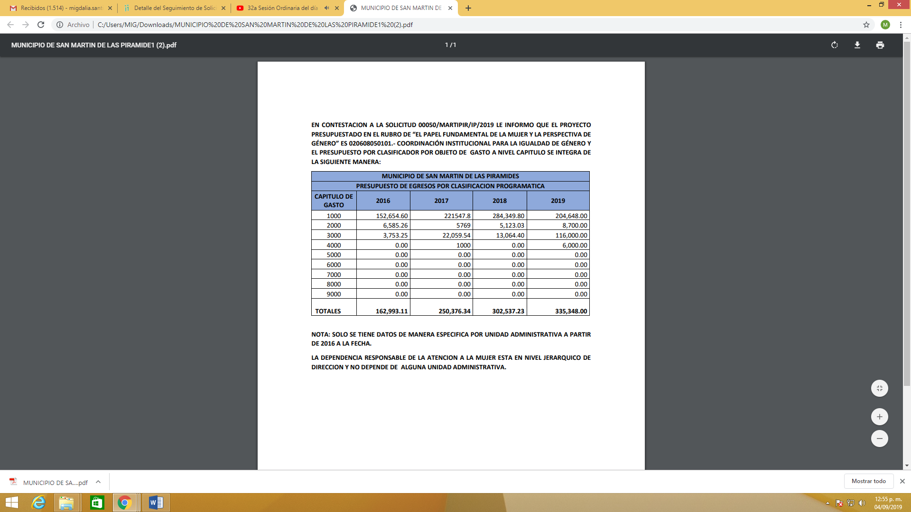

- Luego entonces, se puede observar que se proporcionó parte de la información solicitada, resultando parcialmente atendida la solicitud, por lo tanto resultan fundados los motivos de inconformidad hechos valer por la particular, por ser incompleta la información.

III. De la obligación del sujeto obligado de generar, poseer y administrar la información.

- Por lo anterior, se obvia el análisis de competencia del SUJETO OBLIGADO para generar, poseer o administrar la información, toda vez que el mismo acepta contar con la misma al momento de presentar su respuesta la cual resultó incompleta al no entrega la totalidad de la información de acuerdo a las claves presupuestarias, proyecto y subprograma contenidos en los formatos PbRM correspondiente a los años 2013-2019, el presupuesto de egresos por clasificador por objeto de los años fiscales 2013 al 2019, por lo anterior se nuevamente la entrega de la información.

- No obstante lo anterior, el artículo 18 de dicha Ley refiere que los Sujetos Obligados tienen el ineludible compromiso de documentar todos los actos que deriven de sus atribuciones, funciones y competencias considerando desde su origen la eventual publicidad de la información como a continuación se observa:
“Artículo 18. Los sujetos obligados deberán documentar todo acto que derive del ejercicio de sus facultades, competencias o funciones, considerando desde su origen la eventual publicidad y reutilización de la información que generen.”
- Así por otro lado de acuerdo a la multicitada Ley de Transparencia vigente en la entidad, se entiende que la información pública es toda aquella que sea generada, obtenida, adquirida, transformada, administrada o en posesión de los SUJETOS OBLIGADOS, misma que debe ser accesible de manera permanente a cualquier persona, siempre privilegiando el principio de máxima publicidad, como se prevé su artículo 4, segundo párrafo:

“Artículo 4.
(…)
Toda la información generada, obtenida, adquirida, transformada, administrada o en posesión de los sujetos obligados es pública y accesible de manera permanente a cualquier persona, en los términos y condiciones que se establezcan en los tratados internacionales de los que el Estado mexicano sea parte, en la Ley General, la presente Ley y demás disposiciones de la materia, privilegiando el principio de máxima publicidad de la información. Solo podrá ser clasificada excepcionalmente como reservada temporalmente por razones de interés público, en los términos de las causas legítimas y estrictamente necesarias previstas por esta Ley.”
(…)
(Énfasis añadido)
- Por otra parte, toda la información generada, recopilada, administrada, procesada, archivada o conservada por los sujetos obligados, deberá ser entregada en solicitudes de información en el estado en que se encuentre, de conformidad con lo que establecen los artículos 12 y 160 de la Ley de la Materia:

“Artículo 12. Quienes generen, recopilen, administren, manejen, procesen, archiven o conserven información pública serán responsables de la misma en los términos de las disposiciones jurídicas aplicables.

Los sujetos obligados sólo proporcionarán la información pública que se les requiera y que obre en sus archivos y en el estado en que ésta se encuentre. La obligación de proporcionar información no comprende el procesamiento de la misma, ni el presentarla conforme al interés del solicitante; no estarán obligados a generarla, resumirla, efectuar cálculos o practicar investigaciones.”

“Artículo 160. Los sujetos obligados deberán otorgar acceso a los documentos que se encuentren en sus archivos o que estén obligados a documentar de acuerdo con sus facultades, competencias o funciones en el formato que el solicitante manifieste, de entre aquellos formatos existentes, conforme a las características físicas de la información o del lugar donde se encuentre así lo permita.
En caso que la información solicitada consista en bases de datos se deberá privilegiar la entrega de la misma en formatos abiertos. “

(Énfasis añadido)
- Se precisa que la información solicitada deriva medularmente del Manual para la Planeación, Programación y Presupuesto de Egresos Municipal de los años 2013 a 2019, mismos que tienen en similitud de contenido los propósitos siguientes:

“Apuntalar la integración del Presupuesto Municipal, con una orientación de Presupuesto basado en Resultados (PbR), que permita generar valor público.

Dar a conocer la Clasificación Funcional, Programática Municipal (Estructura Programática) del ejercicio fiscal, con el objeto de que el desarrollo de las ocupaciones gubernamentales se clasifique, integre y opere, identificando el propósito que tendrá el presupuesto que ejercerán las Dependencias Generales, Auxiliares y los Organismos Municipales, garantizando que la orientación de los recursos mantenga congruencia con lo establecido en el Plan de Desarrollo Municipal vigente.

Hacer eficiente, eficaz y transparente el proceso de asignación de los recursos presupuestarios.

Orientar la programación de metas de actividad y de indicadores hacia resultados concretos, que permitan el seguimiento y evaluación del desempeño a nivel proyecto y Programa presupuestario, dimensionando su congruencia con lo establecido en el Plan de Desarrollo Municipal.”

(Énfasis añadido)
- De acuerdo con el Manual para la planeación, programación y presupuesto de egresos municipal para el ejercicio fiscal correspondiente, define que los Formatos PbRM: son documentos diseñados por la Secretaría para anotar sistemáticamente la información de los programas a cargo de las dependencias generales y auxiliares y su correspondiente cuantificación en términos físicos y presupuestarios, lo que permite integrar el anteproyecto de presupuesto de egresos para el ejercicio correspondiente y la mecánica para su ejercicio, control y evaluación una vez que ha sido autorizado por las instancias correspondientes.

- Asimismo, el manual en comento establece que para la integración del programa anual se debe tomar en consideración lo puntos:

- El Programa Anual, constituye un componente del Presupuesto basado en Resultados (PbR), en el cual se plasman los objetivos, estrategias, metas de actividad, indicadores y proyectos, de acuerdo a las prioridades del Plan de Desarrollo Municipal y las demandas de la sociedad, para ser traducidas en resultados concretos a visualizarse en el período presupuestal determinado, lo que nos permite conocer con certeza acerca de: ¿qué se va a hacer?, ¿para lograr qué? y ¿cómo y cuándo se realizará?.
- La integración del Programa Anual deberá partir del techo financiero que la Tesorería asigne a cada unidad administrativa de los municipios en cada Programa presupuestario y proyecto, lo que servirá de base para la programación y el costeo de las actividades a desarrollar del Anteproyecto de Presupuesto de Egresos; dicha asignación se tendrá que llevar a cabo identificando la información plasmada en los formatos PbRM-01a y PbRM01b.
- Para fijar y dar a conocer a las Dependencias y Organismos Municipales los techos financieros tal como lo establece el Artículo 295 del Código Financiero del Estado de México y Municipios, la Tesorería una vez estimando los ingresos e identificando los costos irreductibles (servicios personales + materiales y suministros necesarios + servicios generales necesarios + gastos de deuda + pasivos), fijará los techos financieros para cada Dependencia General.
- El Programa Anual deberá permitir la evaluación programática y presupuestal del ejercicio del gasto, en términos de resultados, tanto cuantitativos como cualitativos.
- Para la formulación del Programa Anual deberán ser llenados los formatos: PbRM-01a; PbRM-01b; PbRM-01c; PbRM-01dy PbRM-01e.

- En ese sentido, y afecto de atender el requerimiento consistente en acceder a “ los formatos PbRM 01a, PbRM 01b, PbRM 01c, PbRM 01d y PbRM 02a de los ejercicios fiscales 2013, 2014, 2015, 2016, 2017, 2018, 2019”, es oportuno establecer que la particular requiere acceso al presupuesto de egresos por lo que resulta necesario traer a contexto lo que establece el Manual anteriormente citado mismo que refiere lo siguiente:

“Presupuesto de Egresos Municipal.

Para la realización del Presupuesto de Egresos se considera la información de los formatos que conforman el Programa Anual (PbRM-01a, PbRM-01b, PbRM-01c, PbRM-01d, PbRM-01e), así como del Presupuesto de Egresos Detallado (PbRM04a), formato en el que se deberán registrar los proyectos por partida de gasto, los cuales tendrán que coincidir en estructura programática y gasto estimado por proyecto, con los formatos PbRM 01a y PbRM 01c.

Al contar con un presupuesto definido se deben corroborar las metas de actividad a realizar e identificar los tiempos de su ejecución, por lo que para este fin se requisita el formato PbRM-02a “Calendarización de Metas de actividad”, el cual tiene por objeto identificar trimestralmente las cantidades de las metas programadas anuales por proyecto, mismas que fueron planteadas en el formato PbR-01c.En este formato se identifica el compromiso de fechas en que se realizarán las metas.”

- En ese mismo sentido el Código Financiero del Estado de México y Municipios, artículo 285 primer párrafo conceptualiza, al Presupuesto de Egresos Municipal de la siguiente forma:

“Artículo 285.- El Presupuesto de Egresos del Estado es el instrumento jurídico, de política económica y de política de gasto, que aprueba la Legislatura conforme a la iniciativa que presenta el Gobernador, en el cual se establece el ejercicio, control del gasto público y evaluación del desempeño de las Dependencias, Entidades Públicas, Organismos Autónomos, Poderes Legislativo y Judicial y de los Municipios a través de los programas derivados del Plan de Desarrollo del Estado de México, durante el ejercicio fiscal correspondiente, así como de aquellos de naturaleza multianual propuestos por la Secretaría.
(…)”
(Énfasis añadido)

- Así las cosas el Código Financiero del Estado de México y Municipios establece en su artículo 302 segundo párrafo, para el caso de los municipios, el Presidente Municipal presentará al Ayuntamiento a más tardar el veinte de diciembre, el Proyecto del Presupuesto de Egresos:

“Artículo 302.- El Gobernador presentará a la Legislatura a mas tardar el veintiuno de noviembre el Proyecto del Presupuesto de Egresos del Gobierno del Estado.

En el caso de los Municipios, el Presidente Municipal lo presentará al Ayuntamiento a más tardar el veinte de diciembre.”

- Señalado lo anterior, el artículo 304 fracción VII del Código Financiero en comento establece que el Proyecto de Presupuesto de Egresos, a nivel municipal, deberá incluir, entre otras cosas lo siguiente:

“Artículo 304.- La presentación del Proyecto de Presupuesto de Egresos, tanto a nivel estatal como municipal, deberá incluir, lo siguiente:
(…)
VII. Estimaciones de egresos, por cada una de sus fuentes, agrupados de la siguiente forma:

1.- Clasificación Programática a nivel de programas presupuestarios y proyectos.
2.- Clasificación Administrativa.
3.- Clasificación Económica.”
- Atendido lo anterior tenemos que la composición del Presupuesto de Egresos contempla diversos formatos dentro de los que encontramos los solicitados por la particular siendo los siguientes:

“PbRM-01a Programa Anual Dimensión Administrativa del Gasto;
PbRM-01b Programa Anual Descripción del Programa Presupuestario;
PbRM-01c Programa Anual de Metas de actividad por Proyecto;
PbRM-01d Ficha técnica de diseño de indicadores estratégicos o de gestión;
PbRM-02a Calendarización de Metas de actividad por Proyecto.”

- De lo vertido con anterioridad este órgano garante estima que con la entrega de los formatos señalados anteriormente de los ejercicios fiscales 2013, 2014, 2015, 2016, 2017, 2018 y 2019 quedaría atendido el requerimiento realizado, mismos que se insertan a continuación.
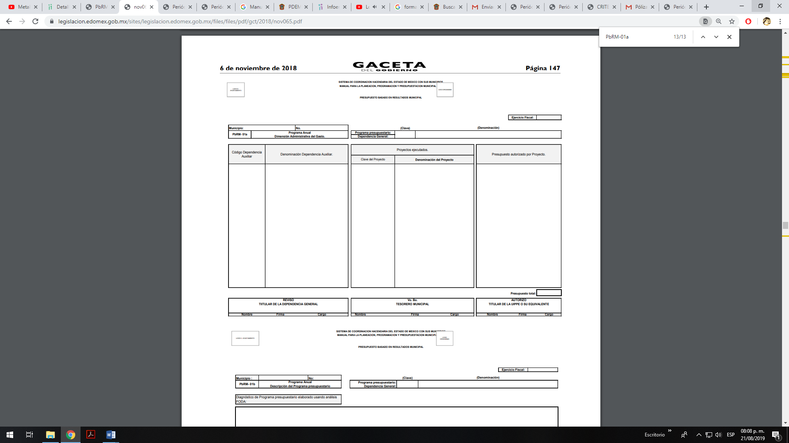
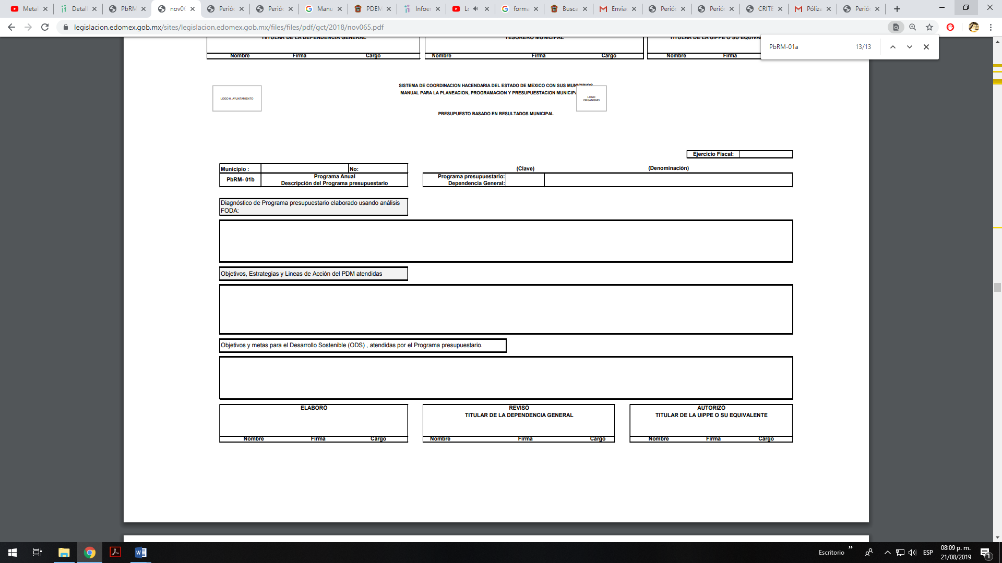
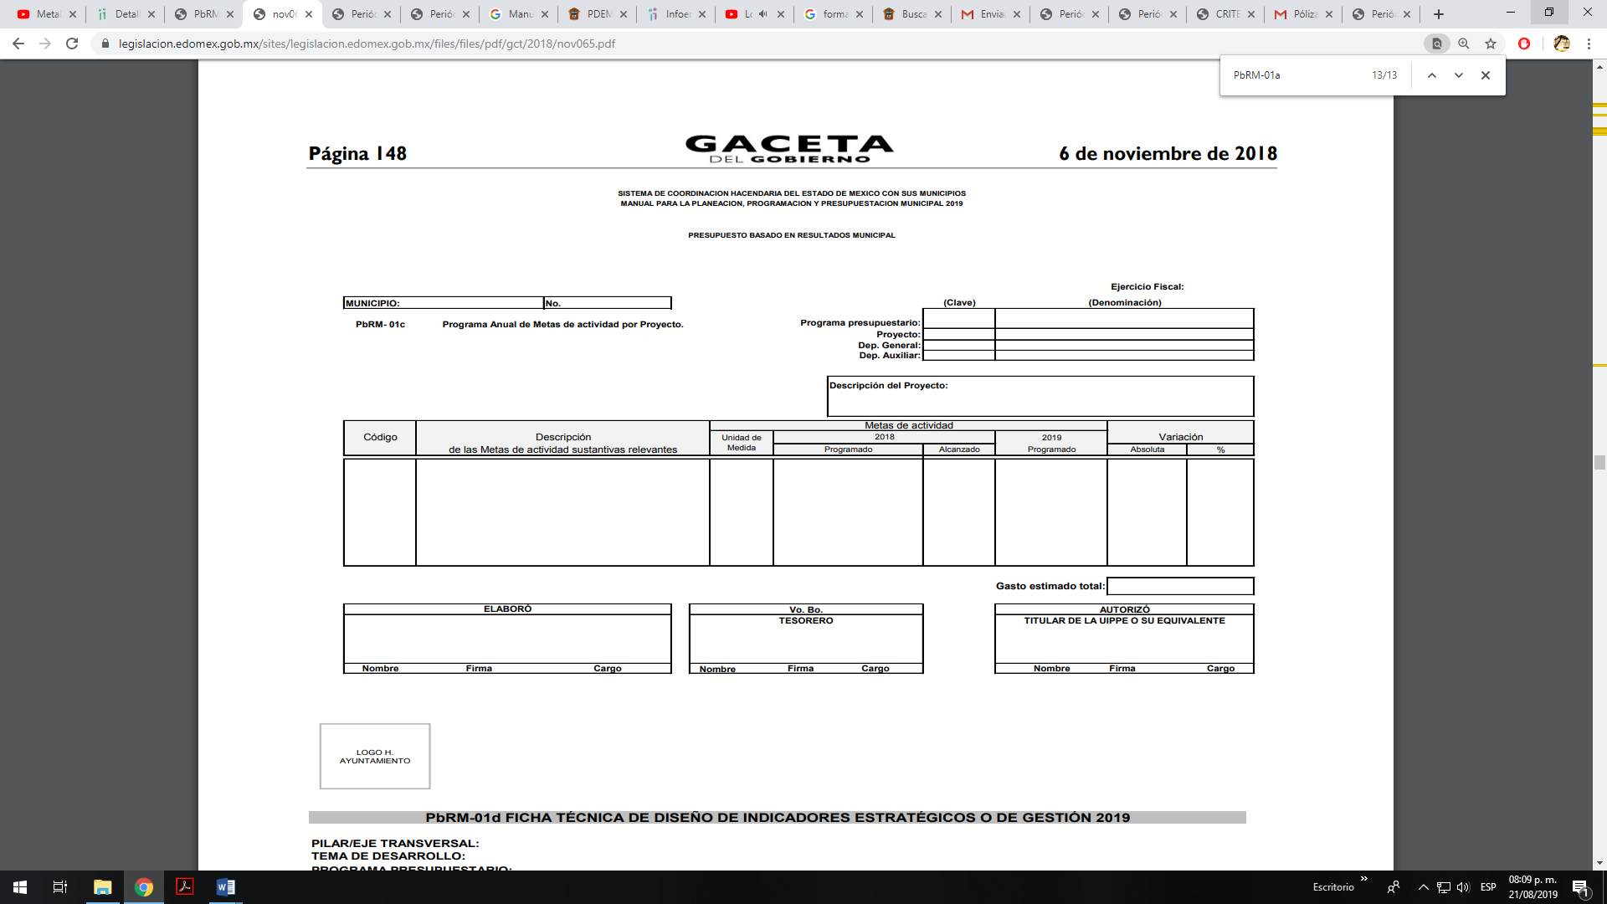

- El llenado de estos formatos es responsabilidad de los titulares de las Dependencias Generales, Auxiliares y Organismos Municipales ejecutores de los programas, el proceso de coordinación corresponde a la UIPPE municipal o su equivalente, quienes deberán de realizar esta actividad de manera conjunta.

- Por lo anterior, es de referir que los formatos de referencia son elaborados conforme a las fechas de las fases del presupuesto de egresos municipal, por lo tanto resulta viable ordenar la entrega de los mismos, por contenerse en los archivos del Sujeto obligado.

- No obstante lo anterior, el requerimiento consistente en acceder al presupuesto de egresos por clasificación programática correspondiente al pilar 1 denominado “Gobierno Solidario”, mismo que comprende el programa 02060805, es necesario establecer por una parte que dicho programa a lo largo del tiempo ha cambiado de denominación, como a continuación se observa:

- Manual para la Planeación, Programación y Presupuesto de Egresos Municipal para el Ejercicio Fiscal 2019.

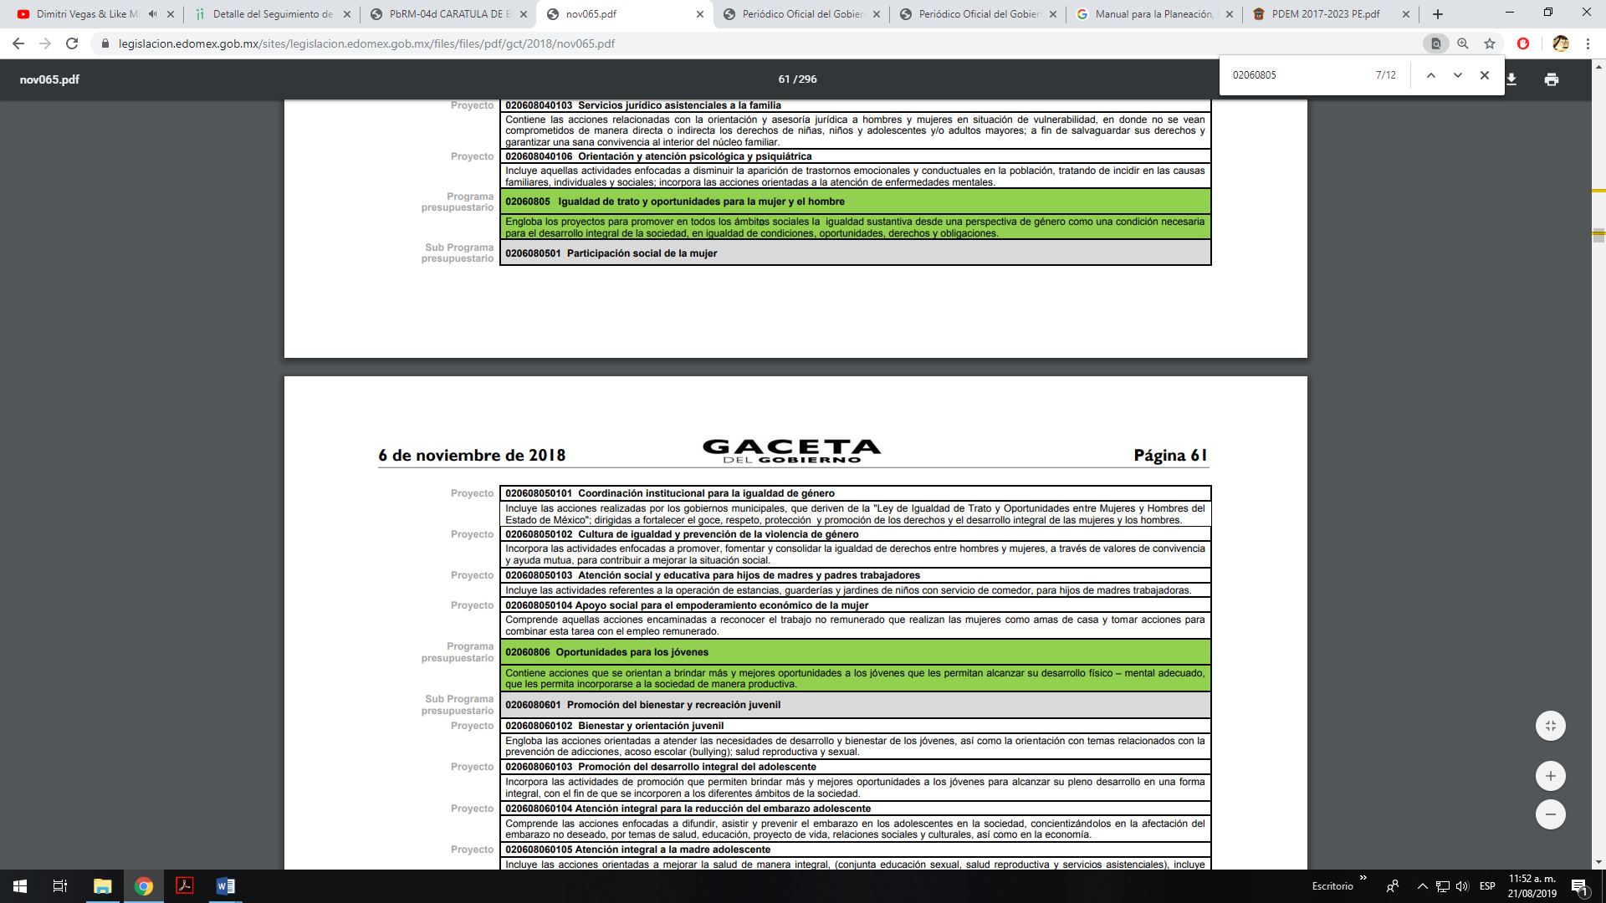

- Manual para la Planeación, Programación y Presupuesto de Egresos Municipal para el Ejercicio Fiscal 2018.



- Manual para la Planeación, Programación y Presupuesto de Egresos Municipal para el Ejercicio Fiscal 2017.



- Manual para la Planeación, Programación y Presupuesto de Egresos Municipal para el Ejercicio Fiscal 2016.

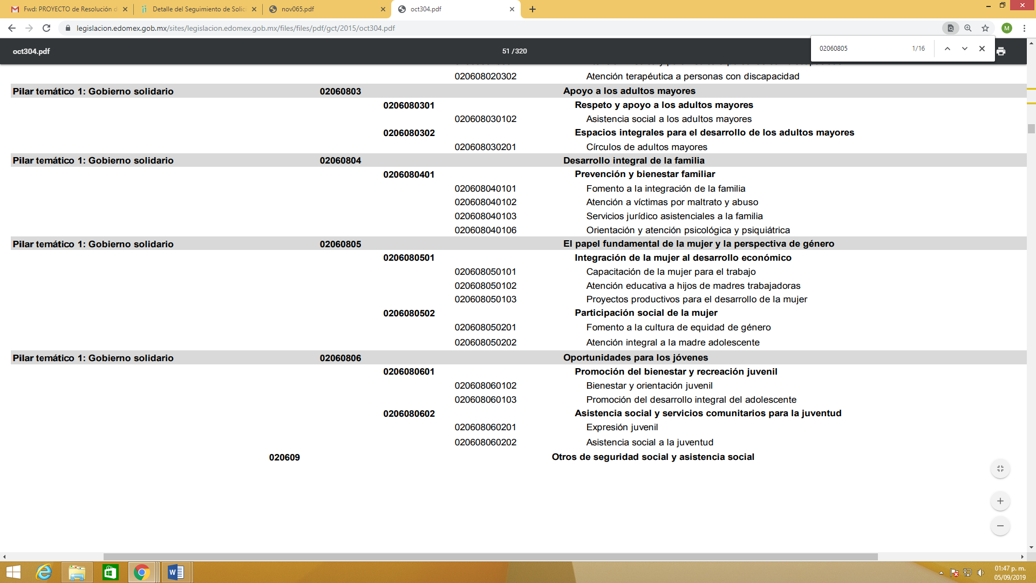

- Precisado lo anterior, y como es de es de observarse, la solicitante refirió de forma particular el nombre del programa, subprogramas y proyectos relativos al Manual para la Planeación, Programación y Presupuesto de Egresos Municipal para el Ejercicio Fiscal 2018 o anteriores, no contemplando que para el año dos mil diecinueve la denominación y distribución del programa 02060805 había cambiado.

- En ese sentido, es necesario establecer que la particular al no ser experta en la materia, eventualmente pudiera no indicar correctamente la información que desea obtener, y siendo que este Órgano Garante, tiene la obligación de garantizar el acceso a la información en la medida de lo posible, atendiendo a la suplencia de la deficiencia, sin cambiar los hechos expuestos por el peticionario conforme a la facultad que otorga la Ley de Transparencia y Acceso a la Información Pública del Estado de México y Municipios en los artículos 13 y 181 cuarto párrafo, los cuales contienen lo siguiente:

“Artículo 13. El Instituto, en el ámbito de sus atribuciones, deberá suplir cualquier deficiencia para garantizar el ejercicio del derecho de acceso a la información.”

“Artículo 181
…
Durante el procedimiento deberá aplicarse la suplencia de la queja a favor del recurrente, sin cambiar los hechos expuestos, asegurándose de que las partes puedan presentar, de manera oral o escrita, los argumentos que funden y motiven sus pretensiones
…
(Énfasis añadido)

- Es así que en aras de tutelar la correcta aplicación de la ley, y en términos de los artículos 13 y párrafo cuarto del artículo 181 de la Ley de Transparencia Local y con la finalidad de corregir cualquier afectación al derecho de acceso a la información, se debe analizar el fondo del asunto para establecer si existe una afectación real que en su caso haya sufrido el recurrente, lo que sería imposible si se declarara improcedente por la carencia de líneas refutantes que cubran los elementos mínimos requeridos de la causa petendi, (causa de pedir) aunado a que existe jurisprudencia que no obliga a los particulares a cubrir tales parámetros en las materias que admitan la suplencia de la queja deficiente .

- Por lo que retomando lo solicitado por el particular en cuanto se aprecia que requiere información sobre el “Presupuesto de Egresos por clasificación programática correspondiente al Pilar 1 Gobierno Solidario, Programa El papel fundamental de la mujer y la perspectiva de género con clave 02060805, Subprograma 0206080501, Proyecto 020608050101, 020608050102, 020608050103, Subprograma 0206080502, Proyecto 020608050201, 020608050202, de los ejercicios fiscales 2013, 2014, 2015, 2016, 2017, 2018, 2019”, se advierte que no precisa adecuadamente el nombre del programa, subprograma y proyectos de conformidad con los años solicitados, por lo que en ese orden de ideas, y del análisis antes realizado, se puede establecer que la recurrente solicita información relativa al “Presupuesto de egresos por clasificación programática del programa 020600805 así como sus subprogramas y proyectos de los años 2013, 2014, 2015, 2016, 2017, 2018 y 2019.

- Por lo anterior, es necesario señalar que el ya referido manual establece que el formato “PbRM-01a “Dimensión Administrativa del Gasto”... tiene como propósito en específico identificar a nivel de estructura administrativa los programas y proyectos de los cuales se responsabiliza cada una de las Dependencias y Organismos Municipales”, mismo que se inserta a continuación:
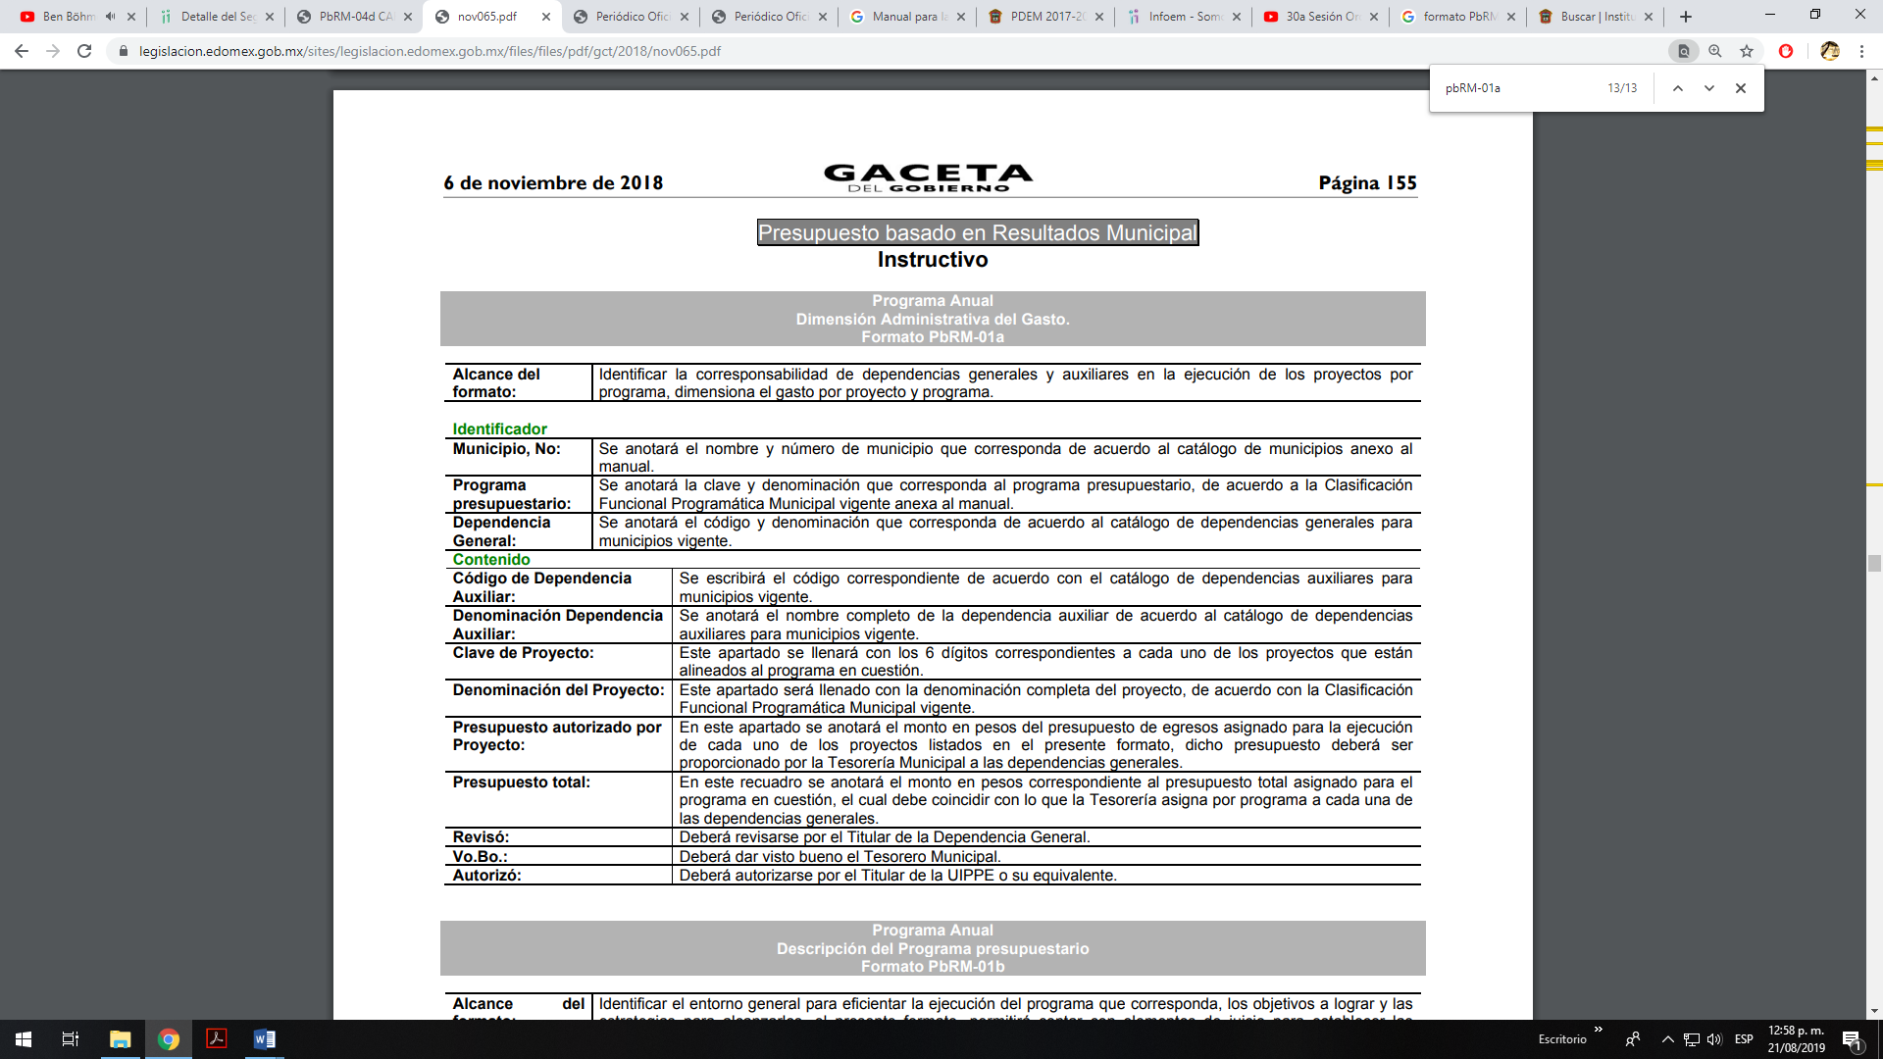

- En ese sentido, el formato que colmaría la información requerida es el PbRM-01a, ya que en dicho formato se refiere “la clave y la denominación del programa”, “el código de la dependencia auxiliar que lo opera” , “el presupuesto autorizado por proyecto” y el “presupuesto total” para el ejercicio fiscal correspondiente, así y una vez señalado lo anterior y de conformidad con el principio de eficacia que rige a este instituto, se advierte que la información requerida correspondiente al programa 02060805 se encuentra contenida en el formato antes descrito PbRM 01a, mismo que ya se ordenó su entrega, luego entonces, se estima que a ningún efecto práctico nos conduciría ordenar el mismo formato por lo que el presente requerimiento ha quedado atendido.

- Consecuentemente por lo que respecta al requerimiento consistente en conocer el “Presupuesto de Egresos por clasificador por objeto de gasto (desglosado solamente por capítulos generales 1000. 2000. 3000. 4000, 5000. 6000, 7000, 8000, 9000) de la Dependencia General I00 Desarrollo Social y la Dependencia Auxiliar 152 Atención a la Mujer, de los ejercicios fiscales 2013, 2014, 2015, 2016, 2017, 2018, 2019. “, es necesario precisar que de igual forma el Manual para la Planeación, Programación y Presupuesto de Egresos Municipal contempla en efecto el nivel de desagregación del “Clasificador por Objeto del Gasto Estatal y Municipal”, la definición de los Capítulos de gasto es el siguiente:
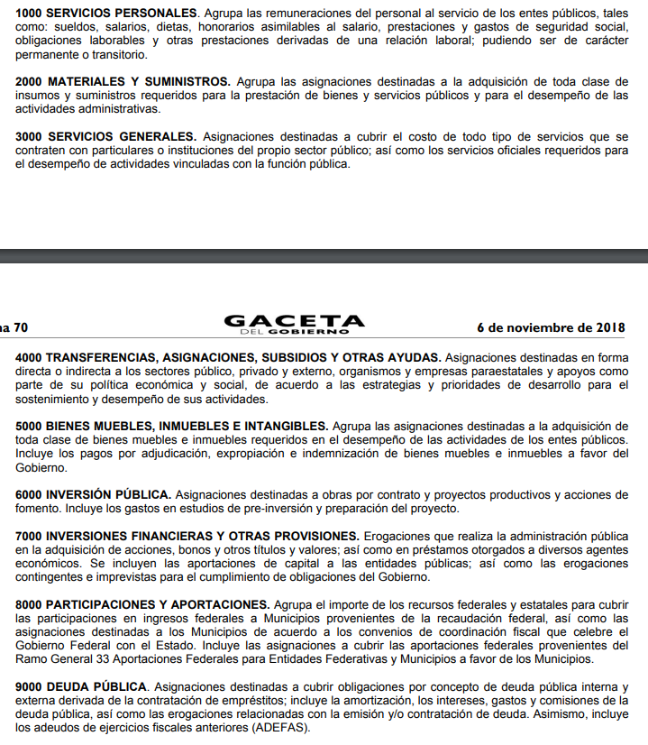

- El Manual en comento, establece un catálogo de Dependencias Generales y auxiliares para Municipios donde es posible advertir las dependencias señaladas por el particular como a continuación se observa:


- Resulta necesario señalar que el ya referido manual establece que el formato “PbRM-04a" tiene por objeto “identificar el gasto total según el clasificador por objeto de gasto y su programación durante el ejercicio presupuestal correspondiente”, mismo que se inserta a continuación:
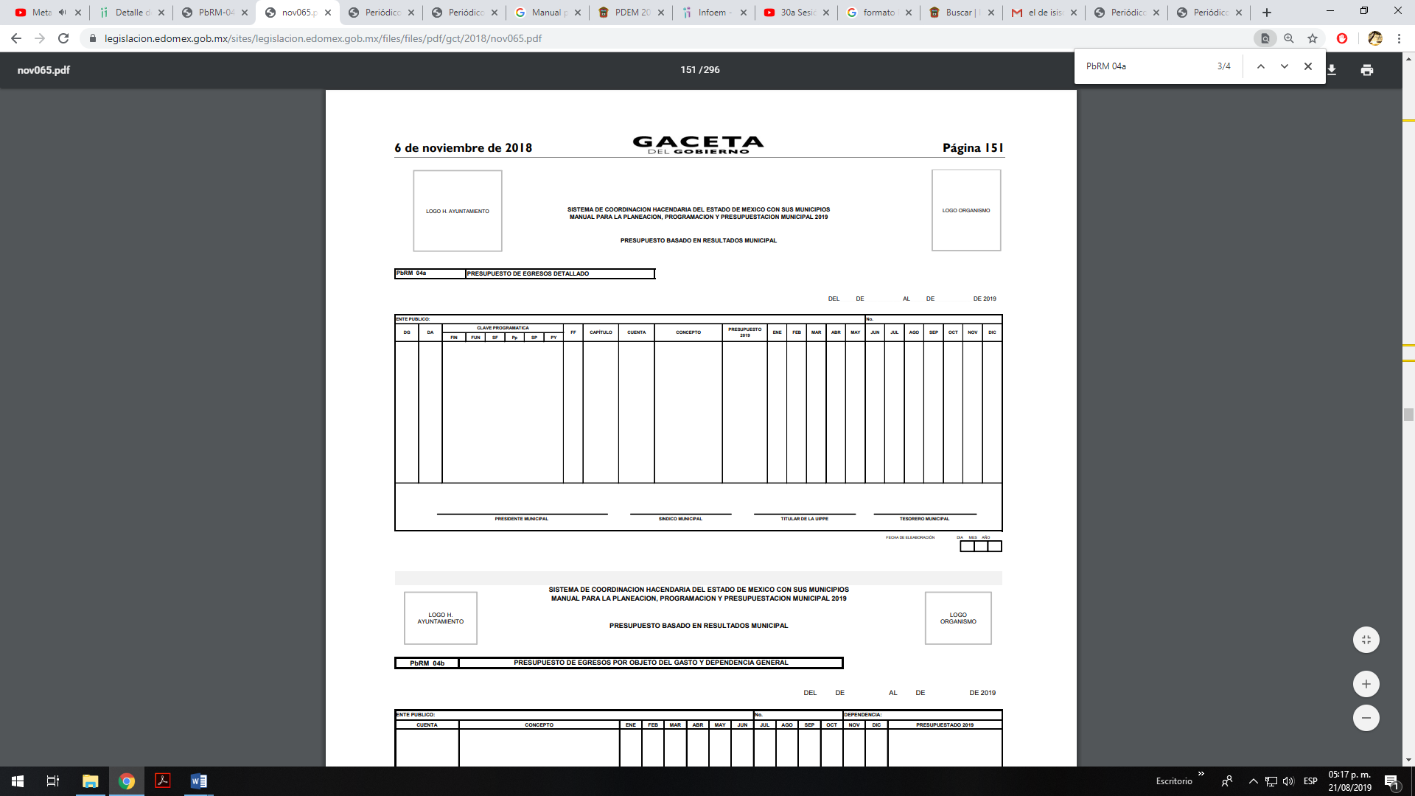

- En ese sentido, el formato que colmaría el requerimiento realizado es el “PbRM-04a", ya que en dicho formato se refiere “el código de la dependencia general y de la dependencia auxiliar”, “la clave numérica que tiene cada capítulo, concepto, partida genérica y partida específica del gasto que tiene el clasificador por objeto de gasto vigente” y el “presupuesto anual” , por lo que es dable ordenar el documento donde conste o se aprecie el presupuesto de egresos detallado con los capítulos 1000, 2000, 3000, 4000, 5000, 6000, 7000, 8000 y 9000 de la dependencia general “Promoción Social” y la dependencia auxiliar “Atención a la Mujer” de los ejercicios fiscales 2013, 2014, 2015, 2016, 2017, 2018 y 2019.

- Consecuentemente, es necesario apuntar que la Ley General de Contabilidad Gubernamental publicada en el Diario Oficial de la Federación el 31 de diciembre de 2008, establece los criterios generales que regirán la Contabilidad Gubernamental y la emisión de información financiera de los entes públicos, misma que es de observancia obligatoria para los poderes Ejecutivo, Legislativo y Judicial de la Federación, entidades federativas y los ayuntamientos de los municipios, lo que implica que los gobiernos municipales al igual que el gobierno estatal; a partir del 2008, están obligados a transitar de un presupuesto por programas, hacia el PbR, esta forma de presupuestar implica que las Dependencias Generales y Auxiliares de la Administración Pública Municipal, analicen, refuercen, rediseñen e incluso generen nuevas políticas públicas, verificando el enfoque hacia resultados, por lo que se presume la existencia de la información solicitada de conformidad con el primer párrafo del artículo 19 de la Ley de Trasparencia y Acceso a la Información Pública del Estado de México y Municipios:
“Artículo 19. Se presume que la información debe existir si se refiere a las facultades, competencias y funciones que los ordenamientos jurídicos aplicables otorgan a los sujetos obligados.
(…)”
- Finalmente, por cuanto hace al requerimiento consistente en acceder al “nombre de la dependencia responsable de la atención a la mujer y si es o no dirección de área, y si dependen de alguna otra unidad administrativa”, el SUJETO OBLIGADO mediante su respuesta, manifestó que la dependencia responsable de la atención a la mujer está en nivel jerárquico de dirección y no depende de alguna unidad administrativa, manifestación con la cual deja parcialmente colmado el planteamiento, al no precisar el nombre de la dependencia responsable de la Atención ala Mujer.

IV. De la inexistencia

- Finalmente, no pasa desapercibido para este Órgano Garante que el SUJETO OBLIGADO mediante su respuesta no hizo pronunciamiento en cuanto a los ejercicios fiscales 2013, 2014 y 2015 si cuenta o no con la información solicitada, por lo tanto, es necesario traer a contexto lo que dispone la Ley General de Transparencia y Acceso a la Información Pública, en específico en su artículo 65 fracción III:

“Artículo 65. Los Comités de Transparencia tendrán las facultades y atribuciones siguientes:
…
III. Ordenar, en su caso, a las Áreas competentes que generen la información que derivado de sus facultades, competencias y funciones deban tener en posesión o que previa acreditación de la imposibilidad de su generación, exponga, de forma fundada y motivada, las razones por las cuales, en el caso particular, no ejercieron dichas facultades, competencias o funciones;”
(Énfasis añadido)
- Así mismo, la Ley de Trasparencia y Acceso a la Información Pública del Estado de México y Municipios en su artículo 169, fracción III, señala:

“Artículo 169. Cuando la información no se encuentre en los archivos del sujeto obligado, el Comité de Transparencia:
I. Analizará el caso y tomará las medidas necesarias para localizar la información;
II. Expedirá una resolución que confirme la inexistencia del documento;
III. Ordenará, siempre que sea materialmente posible, que se genere o se reponga la información en caso de que ésta tuviera que existir en la medida que deriva del ejercicio de sus facultades, competencias o funciones, o que previa acreditación de la imposibilidad de su generación, exponga de forma fundada y motivada, las razones por las cuales en el caso particular no ejerció dichas facultades, competencias o funciones, lo cual notificará al solicitante a través de la Unidad de Transparencia; y
IV. Notificará al órgano interno de control o equivalente del sujeto obligado quien, en su caso, deberá iniciar el procedimiento de responsabilidad administrativa que corresponda.
La Unidad de Transparencia deberá notificarlo al solicitante por escrito, en un plazo que no exceda de quince días hábiles contados a partir del día siguiente a la presentación de la solicitud.
Este plazo podrá ampliarse hasta por otros siete días hábiles, siempre que existan razones para ello, debiendo notificarse por escrito al solicitante.”
(Énfasis añadido)
- De los preceptos antes transcritos se advierte claramente que cuando la información no se encuentre en los archivos del Sujeto Obligado, el Comité de Transparencia deberá ordenar que se genere la información en caso de que ésta tuviera que existir en la medida que deriva del ejercicio de sus facultades, competencias o funciones.
- Ahora bien, es importante señalar que en el caso de que no se pueda generar la información, SE ORDENA al SUJETO OBLIGADO hacer entrega de un Acuerdo de su Comité de Transparencia en donde conste la declaratoria de inexistencia de la información.
- Previo a observar las formalidades que han de observarse en dicho acuerdo y para mayor entendimiento sobre el concepto de inexistencia en materia de acceso a la información pública, es necesario señalar que el Instituto Nacional de Transparencia, Acceso a la Información y Protección de Datos Personales emitió el criterio número 14-17, que es de la literalidad siguiente:
“Criterio 14/17
Inexistencia. La inexistencia es una cuestión de hecho que se atribuye a la información solicitada e implica que ésta no se encuentra en los archivos del sujeto obligado, no obstante que cuenta con facultades para poseerla.
Resoluciones: · RRA 4669/16. Instituto Nacional Electoral. 18 de enero de 2017. Por unanimidad. Comisionado Ponente Joel Salas Suárez. · RRA 0183/17. Nueva Alianza. 01 de febrero de 2017. Por unanimidad. Comisionado Ponente Francisco Javier Acuña Llamas. · RRA 4484/16. Instituto Nacional de Migración. 16 de febrero de 2017. Por mayoría de seis votos a favor y uno en contra de la Comisionada Areli Cano Guadiana. Comisionada Ponente María Patricia Kurczyn Villalobos.”
(Énfasis añadido)

- Además como consecuencia de las disposiciones legales contenidas en la Ley General de Transparencia y Acceso a la Información Pública, es que existe el mandato expreso de que en caso de no existir la documentación que debió, por mandato de ley, generarse, administrarse o poseerse, es obligación de la autoridad emitir una declaratoria formal que debe reunir los requisitos señalados en la propia norma jurídica,según puede apreciarse a continuación:
“Artículo 19. Se presume que la información debe existir si se refiere a las facultades, competencias y funciones que los ordenamientos jurídicos aplicables otorgan a los sujetos obligados.
En los casos en que ciertas facultades, competencias o funciones no se hayan ejercido, se debe motivar la respuesta en función de las causas que motiven la inexistencia.
Artículo 20. Ante la negativa del acceso a la información o su inexistencia, el sujeto obligado deberá demostrar que la información solicitada está prevista en alguna de las excepciones contenidas en esta Ley o, en su caso, demostrar que la información no se refiere a alguna de sus facultades, competencias o funciones.”
(Énfasis añadido)
- Y por cuanto hace a la normatividad local debe aplicarse lo establecido en los Lineamientos para la Recepción, Trámite y Resolución de las Solicitudes de Acceso a la Información Pública, Acceso, Modificación, Sustitución, Rectificación o Supresión Parcial o Total de Datos Personales, así como de los Recursos de Revisión que deberán Observar los Sujetos Obligados por la Ley de Transparencia y Acceso a la Información pública del Estado de México y Municipios, en su numeral cuarenta y cuatro, así como cuarenta y cinco, y los criterios 0003-11 y 0004-11 aprobados por el Pleno de este Órgano Garante, en la sesión ordinaria de fecha 25 de agosto del año 2011, que demuestran claramente el concepto de inexistencia, y en qué circunstancias debe emitirse la declaratoria respectiva:

“CRITERIO 0003-11
INEXISTENCIA, CONCEPTO DE, EN MATERIA DE TRANSPARENCIA. La interpretación sistemática de los artículos 29 y 30, fracción VIII, de la Ley de Transparencia y Acceso a la Información Pública del Estado de México y Municipios, permite concluir que la inexistencia de la información en el derecho de acceso a la información pública conlleva necesariamente a los siguientes supuestos:
a) La existencia previa de la documentación y la falta posterior de la misma en los archivos del Sujeto Obligado, esto es, la información se generó, poseyó o administró –cuestión de hecho– en el marco de las atribuciones conferidas al Sujeto Obligado, pero no la conserva por diversas razones (destrucción física, desaparición física¸ sustracción ilícita, baja documental, etcétera).
b) En los casos en que por las atribuciones conferidas al Sujeto Obligado éste debió generar, administrar o poseer la información, pero en incumplimiento a la normatividad respectiva no llevó a cabo ninguna de esas acciones.
En ambos casos, el Sujeto Obligado deberá hacer del conocimiento del solicitante las razones que explican la inexistencia, mediante el dictamen debidamente fundado y motivado emitido por el Comité de Información y con las formalidades legales exigidas por la Ley de Transparencia.
“CRITERIO 0004-11
INEXISTENCIA. DECLARATORIA DE LA. ALCANCES Y PROCEDIMIENTOS. De la interpretación de los artículos 29 y 30, fracción VIII, de la Ley de Transparencia y Acceso a la Información Pública del Estado de México y Municipios, se concluye que cuando el Titular de la Unidad de Información no localice la documentación solicitada, a pesar de haber sido generada, poseída o administrada por el Sujeto Obligado, turnará la solicitud al Comité de Información el cual es el único competente para conocer y deliberar mediante resolución el dictamen de declaratoria de inexistencia, la cual tiene como propósito que el particular tenga la certeza jurídica de que el Sujeto Obligado realizó una búsqueda exhaustiva y minuciosa de la información en los archivos a cargo. En consecuencia, es deber del Comité de Información instruir una búsqueda exhaustiva a todas y cada una de las áreas que integran orgánica o funcionalmente al Sujeto Obligado, para localizar los documentos que contengan la información materia de una solicitud, así como la de supervisar que esa búsqueda se lleve a cabo en todas y cada una de las áreas mencionadas. Dicha búsqueda exhaustiva implicará que el Comité acuerde las medidas pertinentes para la debida localización de la información requerida dentro de la estructura del Sujeto Obligado y, en general, el de adoptar cualquier otra previsión que considere conducente para tales efectos y velar por la certeza en el derecho de acceso a la información.
Bajo el entendido de que dicha búsqueda exhaustiva permitirá dos determinaciones:
1ª) Que se localice la documentación que contenga la información solicitada y de ser así la información pueda entregarse al solicitante en la forma en que se encuentra disponible, o
2ª) Que no se haya encontrado documento alguno que contenga la información requerida, por lo que agotadas las medidas necesarias de búsqueda de la información y de no encontrarla, el Comité de Información deba emitir el dictamen de declaratoria de inexistencia y notificarlo al interesado.
Aunado a lo anterior, en el dictamen de declaratoria de inexistencia el Comité de Información deberá motivar o precisar las razones por las que se buscó la información, las áreas en las que se instruyó la búsqueda, las respuestas otorgadas por los Servidores Públicos Habilitados y en general, todas aquéllas circunstancias que se tomaron en cuenta para llegar a determinar que la información requerida no obra en los archivos a cargo.”
- Bajo éste tenor se debe destacar que para que se declare la inexistencia de la información, debió haber existencia previa de la documentación y la falta posterior de la misma en los archivos del SUJETO OBLIGADO, esto es que la información se generó, poseyó o administró en el marco de las atribuciones conferidas al Sujeto Obligado, pero no la conserva por diversas razones (destrucción física, desaparición física, sustracción ilícita, baja documental, etcétera).
- En consecuencia, el SUJETO OBLIGADO en todo tiempo debió cumplir con las formalidades exigidas por el marco jurídico implicando fundar y motivar su respuesta, por lo que deberá emitir un nuevo Acuerdo del Comité de Transparencia, que se hará del conocimiento del particular pero, en los siguientes términos:
·Deberá emitir el acuerdo de inexistencia respectivo, en el entendido, que el acto de autoridad debe estar debidamente fundado y motivado.
· Señalando el lugar y fecha de la resolución, el nombre del solicitante, la información solicitada, el fundamento y motivo por el cual se determina que la información solicitada no obra en sus archivos, los nombres y firmas autógrafas de los integrantes del Comité de Información.
- Lo anterior es así, toda vez que es necesaria la emisión del acuerdo de inexistencia en aquellos casos en que el SUJETO OBLIGADO generó, administró o poseyó la información solicitada empero previa búsqueda exhaustiva y minuciosa de la misma, no localiza la información requerida.
- En ese caso su Comité de Transparencia tiene el deber de emitir un acuerdo de inexistencia, el cual -se insiste-, se dicta en aquellos supuestos en los que si bien la información solicitada la genera, posee o administra el SUJETO OBLIGADO en el marco de las funciones de derecho público; sin embargo, éste no lo posee por la razones que se deben expresar a través de un acuerdo debidamente fundado y motivado esto en estricto apego a lo establecido en los artículos 169 y 170 de la ley de la materia situación que no ocurrió.
- En otras palabras, hablar de información inexistente implica la alta responsabilidad de explicar a la ciudadanía por qué un ente público que tiene la facultad y el deber de generar, poseer o administrar su información pública no la tiene.
- Por lo anterior, el Sujeto Obligado deberá hacer entrega de la información solicitada correspondiente a los años 2013, 2014, 2015, de ser el caso de que no se cuente con dicha información, deberá emitir el acuerdo que sustente la inexistencia.

- Finalmente, en términos del artículo 186 fracción III este Pleno determina MODIFICAR la respuesta y ordenar la entrega de la información faltante que fue requerida en la solicitud, toda vez que hubo afectación al derecho de acceso a la información pública establecido constitucionalmente a favor del particular.

R E S O L U T I V O S

PRIMERO. Resultan fundadas las razones o motivos de inconformidad hechos valer en el recurso de revisión 05633/INFOEM/IP/RR/2019 en términos del Considerando CUARTO de la presente resolución.
SEGUNDO. Se MODIFICA la respuesta emitida por el Ayuntamiento de San Martín de las Pirámides y se ORDENA entregar vía Sistema de Acceso a la Información Mexiquense (SAIMEX), los documentos correspondientes a:

- Los formatos PbRM-01a, PbRM-01b, PbRM-01c, PbRM-01d y PbRM-02a de los ejercicios fiscales 2013, 2014, 2015, 2016, 2017, 2018 y 2019 del Área de Dirección de Desarrollo Social.

- Los formatos PbRM-01a, PbRM-01b, PbRM-01c, PbRM-01d y PbRM-02a de los ejercicios fiscales 2013, 2014, 2015 del área de Atención a la Mujer

- El formato PbRM-01d del área de Atención a la Mujer de los ejercicios fiscales 2016, 2017, 2018 y 2019

- El formato PbRM-01c del área de Atención a la Mujer del ejercicio fiscal 2018.

- El formato PbRM-04a “Presupuesto de Egresos Detallado” de la dependencia general “Desarrollo Social” y la dependencia auxiliar 152 “Atención a la Mujer” de los ejercicios fiscales 2013, 2014, 2015, 2016, 2017, 2018 y 2019;

- Nombre de la dependencia responsable de la Atención a la Mujer.

Para el caso de que el SUJETO OBLIGADO, no localizará la información señalada en el incisos a), b) y e) correspondiente a los años 2013, 2014 y 2015, deberá de emitir el Acuerdo de Inexistencia en términos de los artículos 49, fracciones II y XIII, 169 y 170 de la Ley de Transparencia y Acceso a la Información Pública del Estado de México y Municipios que al respecto emita su Comité de Transparencia.

TERCERO. Notifíquese al Titular de la Unidad de Transparencia del SUJETO OBLIGADO, para que conforme a los artículos 186 último párrafo, 189 párrafo segundo y 199 de la Ley de Transparencia y Acceso a la Información Pública del Estado de México y Municipios, vigente, dé cumplimiento a lo ordenado dentro del plazo de diez días hábiles, debiendo rendir a este Instituto el informe de cumplimiento de la resolución en un plazo de tres días hábiles posteriores.

CUARTO. Notifíquese a ------------------------------------------, la presente resolución.

QUINTO. Se hace del conocimiento de ----------------------------------------- que, de conformidad con lo establecido en el artículo 196 de la Ley de Transparencia y Acceso a la Información Pública del Estado de México y Municipios, en caso de que considere que la resolución le cause algún perjuicio podrá impugnarla vía juicio de amparo en los términos de las leyes aplicables.

ASÍ LO RESUELVE, POR UNANIMIDAD DE VOTOS, EL PLENO DEL INSTITUTO DE TRANSPARENCIA, ACCESO A LA INFORMACIÓN PÚBLICA Y PROTECCIÓN DE DATOS PERSONALES DEL ESTADO DE MÉXICO Y MUNICIPIOS, CONFORMADO POR LOS COMISIONADOS ZULEMA MARTÍNEZ SÁNCHEZ AUSENCIA JUSTIFICADA; EVA ABAID YAPUR; JOSÉ GUADALUPE LUNA HERNÁNDEZ; JAVIER MARTÍNEZ CRUZ Y LUIS GUSTAVO PARRA NORIEGA; EN LA TRIGÉSIMA TERCERA SESIÓN ORDINARIA CELEBRADA EL ONCE (11) DE SEPTIEMBRE DE DOS MIL DIECINUEVE, ANTE EL SECRETARIO TÉCNICO DEL PLENO, ALEXIS TAPIA RAMÍREZ.
Zulema Martínez Sánchez
Comisionada Presidenta
(Ausencia Justificada)
Eva Abaid Yapur  Comisionada  (Rúbrica) | José Guadalupe Luna Hernández  Comisionado  (Rúbrica)
Javier Martínez Cruz  Comisionado  (Rúbrica) | Luis Gustavo Parra Noriega  Comisionado  (Rúbrica)
Alexis Tapia Ramírez
Secretario Técnico del Pleno
(Rúbrica)

Esta hoja corresponde a la resolución de fecha once (11) de septiembre de dos mil diecinueve, emitida en el recurso de revisión 05633/INFOEM/IP/RR/2019

Lo anterior es incluso un requerimiento del sistema interamericano de protección a los derechos humanos. Ibídem. Párr. 113.

